Vad är ett grafikkort, egentligen?

En uppsats av:

Stellan Lindell, Ec1B – NTI Göteborg
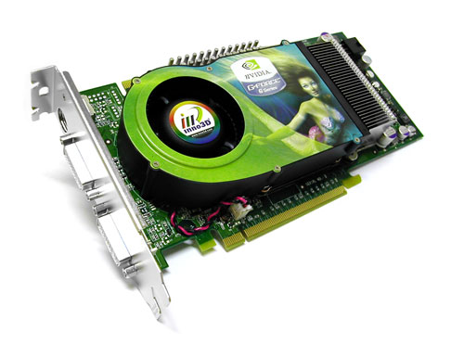
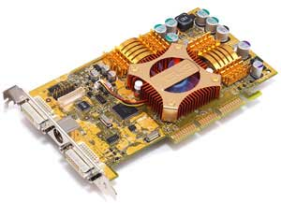
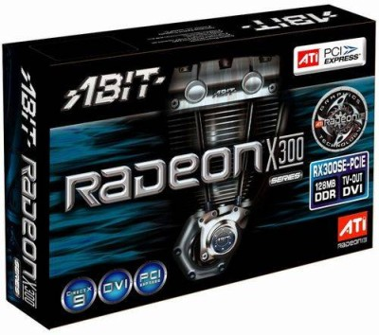
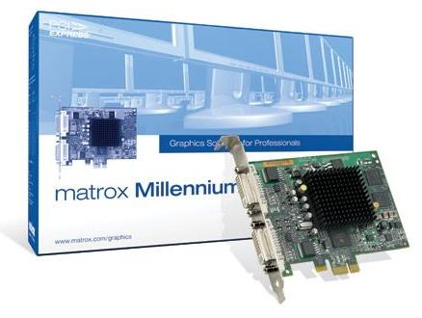
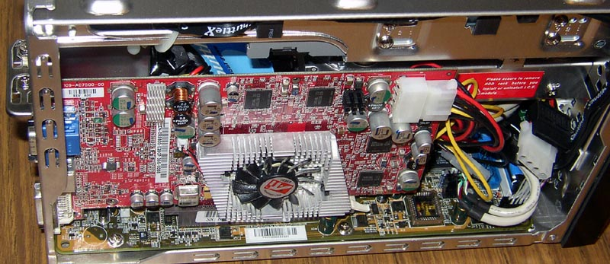
Innehållsförteckning

Innehållsförteckning 2

Teknisk Beskrivning 3
Graphics Processing Unit (GPU) 3
Minneskretsar 3
Anslutning till moderkortet 4
Bildskärms Portar 4

Historien bakom grafikkortet 5

Prestanda hos olika grafikkort 6
Vad påverkar prestandan i mitt grafikkort? 6
Jämförelse av grafikkort 7

Framtidsvisioner 8

Källa 8

Teknisk Beskrivning
Ja, vad är egentligen ett grafikkort? Man skulle kunna fundera över att en dator fungerar som ett företag, när anställda på företaget vill ha något grafiskt arbete utfört så går de med det till grafikavdelningen som sedan bestämmer hur de skall skapa en sådan bild och hur de skall få ut det på papper. Resultatet blir att någons idé blir till en färdig bild. Grafikkortet fungerar nästan på exakt samma sätt.
Grafikkortets uppgift är att visa gränssnittet mellan processorn och bildskärmen och på grafikkortet sitter ett minne som lagrar bilden som sedan skall ritas på skärmen. Eftersom processorn är digital och alla CFT bildskärmar och de flesta TFT bildskärmarna är analoga så måste grafikkortet innehålla en så kallad RAM-DAC eller Random Access Memory Digital-to-Analog Converter som omvandlar digitala sändningar till analoga.

Eftersom bilden i en skärm inte bara är enfärgad måste grafikkortet bygga upp alla dom pixlar som skall visas på skärmen och uppdatera dom flera gånger i sekunden. Ex. om en dator har upplösningen 1024×768 punkter och en uppdaterings frekvens på 75 Hz så uppdateras bilden på skärmen 75 gånger i sekunden.
Grafikkortet måste också lagra hur många färger som maximalt kan visas. I Windows XP är lägsta inställningen för färger 8 bitars VGA (Video Graphics Array), som innebär 256 olika färger. Men man kan också välja att visa 32 bitars färgdjup vilket innebär att man kan visa ca 4,3 miljarder färger. När man räknar ut antalet färger så tar man 2 upphöjt i antalet bitar ex. 2^32 ≈ 4,3 miljarder.
I ett grafikkort finns fyra viktiga delar som jag nu skall beskriva så utförligt som möjligt.

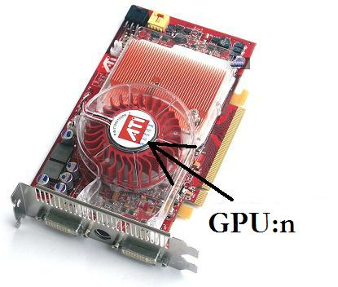
Graphics Processing Unit (GPU)
Grafikkortet är om man tänker efter lite likt moderkortet i dess delar och uppbyggnad. Grafikkortet har också en processor, GPU som fungerar ungefär som datorns CPU (Central Processing Unit).
Skillnaden är att GPU:n mer är konstruerad att bygga upp komplexa mattematiska och geometriska figurer som sedan skall bygga upp det grafiska gränssnittet i bildskärmen.
GPU:ns uppgift är alltså att skapa bilderna som programmen i datorn skickar till CPU:n.
Under fläkten sitter GPU:n på detta grafikkort som nämligen är ett ATI Radeon X850XT-PE.

De snabbaste GPU-processorerna är faktiskt snabbare än de flesta vanliga CPU-processorerna. Eftersom alla processorer genererar väldigt mycket värme sitter det alltid en fläkt eller ibland en kylfläns över GPU:n.

Minneskretsar
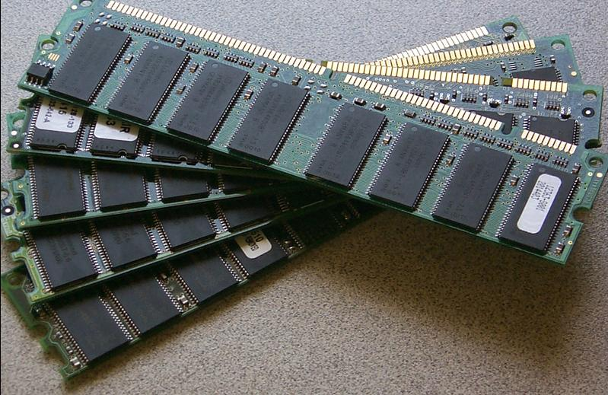
Precis som modekortet har grafikkortet s.k. RAM (Random Access Memory)-minnen för att kunna radera och skriva över. Precis som primärminnet i datorn är det spänningskänsligt, vilket innebär att allt på minnet raderas när strömmen till datorn slås av.
De minnestyper som används i grafikminneskretsar är SDRAM (Synchronous Dynamic Access Memory), DDR SDRAM (Dubble Data Rate SDRAM), SGRAM (Synchronous Graphic RAM) och även VRAM (Video RAM) som använder sig av dubbla portar vilket gör att man kan läsa samtidigt som man skriver. Men i de allra senaste grafikkorten så använder man sig av så kallat GDDR-3 (Graphics DDR 3:e generationen)-minnen där minnesbussen idag finns med en frekvens på upp till 500 MHz och hela 256 bitar!
Vanliga SDRAM-minnen. Notera att de svarta minneskretsarna även finns på ett grafikkort och ser likadana ut!

Ett Grafikkortet har också ett så kallat BIOS som använder sig av ROM (Read Only Memory)-minnen för att lagra inställningar. Till skillnad från RAM-minnen så kan man inte radera informationen där men fördelen är att ROM-minnen inte häller är spänningskänsliga. På minnet lagras alltså bilden som GPU:n skickar ut och som bara efter någon hundradels sekund visas på skärmen!

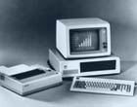
Anslutning till moderkortet
Givetvis måste grafikkortet kopplas in direkt till moderkortet för att överhuvudtaget kunna utföra snabba grafiska uträkningar. När IBM i september 1981 lanserade den första ”riktiga” Pc:n någonsin, som de kallade IBM Personal Computer 5150. De använde sig av ISA (Industry Standard Architecture)-bussen för anslutning mellan grafik- och moderkortet.
IBM:s första PC, använder ISA-bussen för inkoppling till moderkortet.
Det var först i början av 1990-talet som Intel lanserade en helt ny buss nämligen PCI (Peripheral Component Inteconnect). Porten blev mycket populär bland andra instickskort men den klarade inte riktigt av att behärska utvecklingen av de nya grafikkorten. Det var därför AGP (Advanced Graphics Port) introducerades av grafikföretaget nVidia 1996. AGP-bussen gav oss en helt ny teknik nämligen stöd för 3D-grafik. Ganska snabbt utvecklades AGP till att bli den nya standarden för grafikkort snart försvann ISA för gott.

AGP har länge nu varit standard men den 13 juli 2005 introducerade det ganska okända företaget Matrox världens första grafikkort för PCIe (PCI Express), som även kan även förkortas PCIx, som nu håller på att ta över standarden på grund av sin snabba överföringshastighet och möjligheten till mycket hög upplösning och snabb uppdateringshastighet.

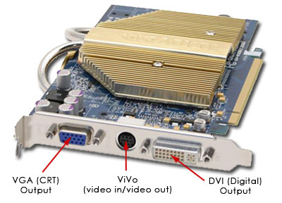
Bildskärms Portar
Dom allra flestra morderna grafikkort har två inkopplingar för bildskärmar.
Oftast har de en DVI (Digital Visual Interface)-port för inkoppling av digitala bildskärmar som LCD (Liquid Crystal Display), även kallade ”plattskärmar”.
Dom har även en VGA-port för gamla analoga skärmar så som CRT (Cathode Ray Tube), även kallade ”tjockskärmar”.
Vissa grafikkort har bara en VGA-port medans andra kanske har två DVI-portar. Men faktum är att alla skärmar LCD som CRT går att koppla in i vilken utav portarna som helst. CRT-skärmar går att koppla in till en DVI-Port med hjälp av en speciell adapter, och dom flesta LCD-skärmar har utöver en DVI-anslutning även en VGA-anslutningsmöjlighet.
Grafikkortet ATI Radeon X800XL har stöd för DVI, VGA och ViVo inkopplingar.

Som tillval utöver de nödvändiga portarna finns det flera portar som t.ex. ViVo (för analoga videokamror), TV-out eller S-video (för visning på en vanlig tv) och FireWire eller USB (för digital kamror och andra tillbehör). Vissa grafikkort har även inbyggda TV-motagare som gör det möjligt att se på tv i datorn.
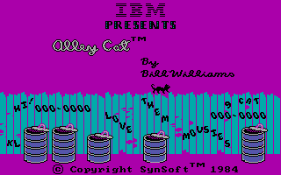
Historien bakom grafikkortet
Det var IBM som 1981, tillsammans med 5150:n, lanserade det första grafikkortet med färg, CGA (Color Graphics Adapter). Det hade 16 Kb RAM-minne, och kunde visa maximalt fyra färger på en 320×200 punkters upplösning. Men kortet hade även flertalet grafiska inställningar så som visning på upplösning upp till 640×200 punkter.

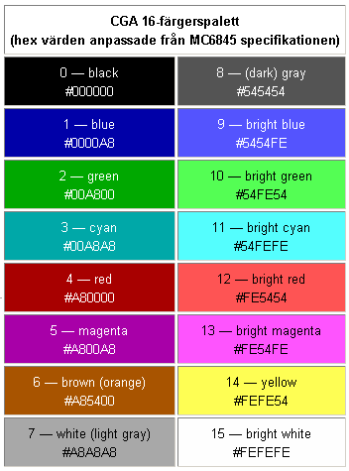
CGA korten arbetade med CRT RGBI (CRT Red Green Blue Intensity) skärmar som baserades på Motorolas kontrollkrets MC6845 som hade möjlighet att visa upp till 16 olika färger.
Ett exempel på grafikläget i CGA är IBM:s spel ”Alley Cat”

Nästan i samma veva som IBM släppte CGA gränsnittet släppte de även MDA (Monochrome Display Adapter) som hade bättre stöd för textvisning men var utan stöd för färg.

År 1984 utökades CGA till att bli EGA (Enhanced Graphics Adapter), som tillät 16 färger på 640×350 punkters upplösning.

VGA kommer alltid att vara en mittpunkt i historien. Precis som jag nämnt tidigare använder sig VGA av 256 färger och det kan den maximalt göra på en 320×200 punkters upplösning. Men den är även kompatibel med 16 färger och en upplösning på 640×480 punkter. VGA-standarden har också ett minne på 256 Kb VRAM vilket var mycket för att vara år 1987, vilket det var när IBM lanserade denna jätte.

Under åren har VGA upplösningen ändrats både hit och dit. Bland annat till SVGA (Super VGA), QVGA (Quarter VGA), QQVGA (Quarter Quarter VGA) och även XVGA (eXtended VGA).
De 16 färger som CGA korten arbetade med tillsammans med CRT RGBI och MC6845.

Men detta brukar man inte vanligtvis kalla grafikkort, jag menar om någon frågar mig vad jag har för grafikkort så kommer jag helt säkert att svara ”Ett nVida GeForce FX 5200”. Men detta är inte själva kortet utan bara chippsetet, eller GPU:n som heter så. Grafikkorts tillverkaren är egentligen Leadech och inte nVidia. Men kom ihåg GPU:n kommer alltid i första hand när det gäller prestandan så då spelar inte kort tillverkaren någon roll.
Vilket grafikkort skall jag välja?
Vad påverkar prestandan i mitt grafikkort?
Men vad är det då egentligen som gör ett bra grafikkort och är det bara GPU:n som spelar roll? GPU:n är bara en av en rad olika saker som gör ett bra grafikkort.
Att på ett enkelt sätt kolla ett korts prestanda är att kolla hur många BPS (bildrutor per sekund) eller FPS (frames per second) som grafikkortet tillåter. Ett vanligt mänskligt öga tillåter ca 25 BPS medans ett bra spel kräver över det dubbla (60) BPS. Hur blir det så? Jo spelet behöver ett soppas bra grafikkort för att animeringarna och scrollningen skall fungera bra.

Jag ska nu lite mer ingående förklara hur du skall välja rätt grafikkort. Hårdvaran i grafikkortet påverkar direkt grafikkortets hastighet. Här är den hårdvaran som påverkar mest:

- GPU:ns klockhastighet (MHz)
- Storleken på minnesbussen (Bits)
- Tillängligt RAM-minne (MB)
- Minnets klockhastighet (MHz)
- Bandvidden på minnet (GB/s)
- RAM-DAC hastigheten (MHz)

Men inte bara delarna i grafikkortet spelar roll utan datorns processor, minne och moderkort har också en ganska stor del i spelet.
Jämförelse av grafikkort

Jag har slumpmässigt på nästa sida valt ut 3 helt olika grafikkort och med hjälp av Pricerunner.se jämfört både prestanda och pris. Här kommer resultatet:

Produkt | Nvidia Quadro FX3000 | ATI Radeon X1600 Pro | XFX GeForce FX5200
Bästa Pris | 14906 kr | 1257 kr | 371 kr
Chipset (GPU) | Quadro FX3000 | Radeon X1600 Pro | GeForce FX5200
System | PC | PC | PC
Interface | AGP | PCI-E | AGP
Interface typ | x8 | X16 | x8
Minne | 256 MB | 512 MB | 128 MB
Minnestyp | - | GDDR3 | DDR
Minneshastighet | 400 MHz | 390 MHz | -
RAMDAC | 400 MHz | - | 350 MHz
Maximal upplösning | 2048x1536 pixlar | - | 1600x1200 pixlar
Grafikstöd | DirectX 9.0, OpenGL 1.5 | DirectX 9 | DirectX 9.0, OpenGL 1.4
DVI | Ja | Ja | Ja
D-sub (HD-15) | - | Ja | -
Dubbla monitorer | Ja | Ja | Nej
TV-utgång | Ja | Ja | Ja
S-Video utgång | Ja | - | Ja
Videoingång | Nej | - | Nej
TV-mottagare | Nej | Nej | Nej
Kylfläkt | - | Ja | -
HDTV-kompatibel | - | Ja | -

Som ni ser så är dom olika korten utformade efter att göra olika uppgifter. T.ex. Nvidia Quadro FX3000 är ett kort utvecklat nästan enbart för 3D-redigering och CAD (Computer Aided Drawing)-teknik. Medans ATI Radeon-kortet mer är ett spelkort. Även priset skiljer sig mycket pga tekniken och kortetsuppgift.
Framtidsvisioner
Man vet ju aldrig vad som kommer att hända imorgon eller om ett år, och tekniken går enormt fort. Men ändå så känns det som om vi har nått någon gräns snart, men vem vet? Redan nu så har grafiktillverkaren ATI tillverkat ett extremt grafikkort med hela 1024 Mb GDDR-3 minne och med en 512 bitars stor buss! Kortet kan visa en maimal upplösning på 3840 x 2400 bildpunkter och har ATI:s nya GPU, Fire GL V7350. Detta kort ligger i alla fall på min önskelista till jul. Men utvecklingen går ju alltid framåt. Undrar just hur lång tid det kommer att ta innan jag har en dator inbyggd i min arm…
Källor:
Persondatorer 1 Upplaga 4 av S. A. Burman
Howstuffworks.Com
Inventors.about.Com
Cedmagic.Com
Wikipedia Sverige
IBM.Com
DevHardware.Com
Matrox.Com
Pricerunner Sverige

